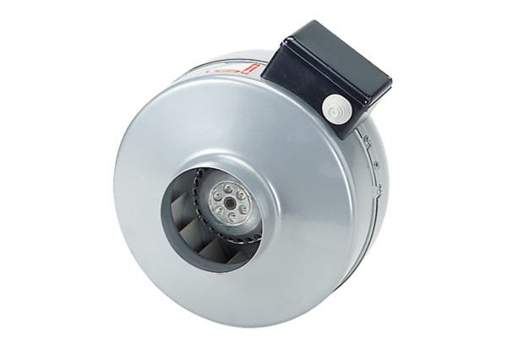Odśrodkowy wentylator kanałowy ERR 16/1Opakowanie jednostkowe: 1 sztukaAsortyment: C
Numer artykułu: 0080.0273Producent: MAICO

